Станом на 01,01,2019р.
http://www.ekobuk.com.ua/
Назва: СТОЛІВ | Розмір (мм.) ніжка |  | Ціна ($)
Каркас столів виготовлений з натурального масиву дерева БУКА. |  | (Каркас) дерево | Кришка стола виготовлена з:  МДФ + натур. Шпон дуба
С1 Круглий | 800х800 н12 |  | 90
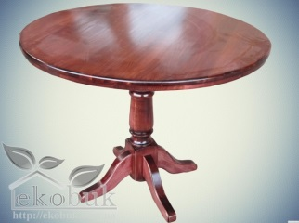 | 900х900 н12 |  | 105
 | 1000х1000 н12 |  | 120
 | 1100х1100 н16 |  | 150
 | 1200х1200 н16 |  | 170
 | (вставка +400)
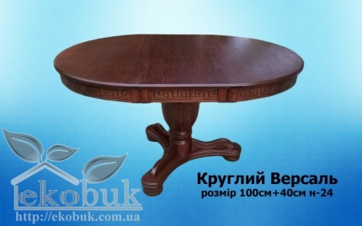  С2 Круглий розкладний | 1000х1000 +400 н16 |  | 200
 | (вставка +400)
С3 Канада розкладний | 1200х800 +400 н10 |  | 130
 | 1400х800 +400 н12 |  | 145
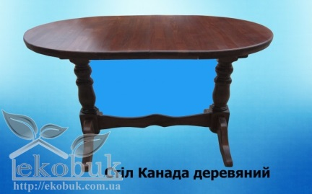 | 1600х900 +400 н12 |  | 170
 | 2000х900 +400 н12 |  | 180
 | 2000х900 +400 н16 |  | 200
 | (вставка +400)
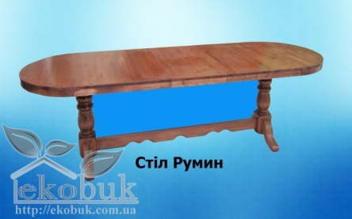  С4 Румин розкладний | 2400х1000 +400 н16 |  | 210
 | (вставка +400)
С5 Канада 1версаль | 1200х800 +400 н10 |  | 140
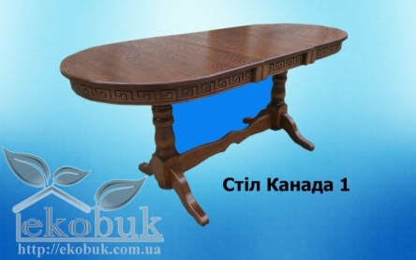 | 1400х800 +400 н12 |  | 145
 | 1600х900 +400 н12 |  | 175
 | 2000х900 +400 н16 |  | 200
С6 Канада 2 розкладний | 1200х800 +400 н10 |  | 140
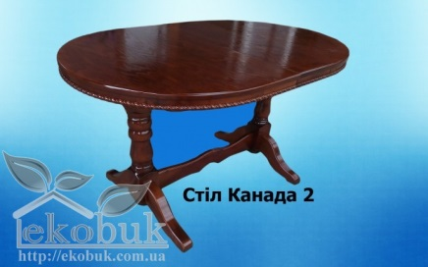 | 1400х800 +400 н12 |  | 145
 | 1600х900 +400 н12 |  | 170
 | 2000х900 +400 н16 |  | 200
 | (вставка +400)
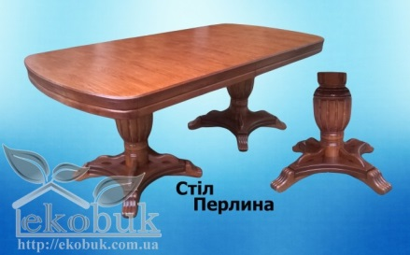  С7 Перлина | 2000х1000 +400 н24 |  | 255
 | (вставка +400)
С8 Павук  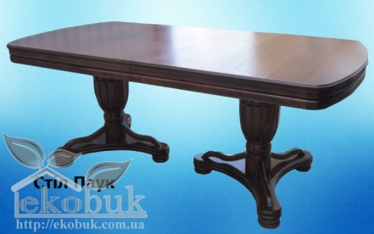 | 2000х1000 +400 н24 |  | 245
 | (вставка +400)
С9 Вікторія  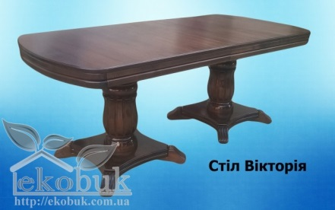 | 2000х1000 +400 н30 |  | 260
 | (вставка +400)
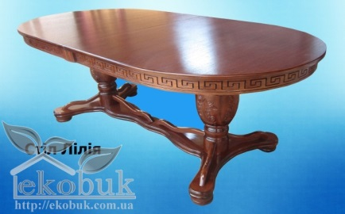  С10 Лілія | 2000х1000 +400 н24 |  | 250
С11 Консул  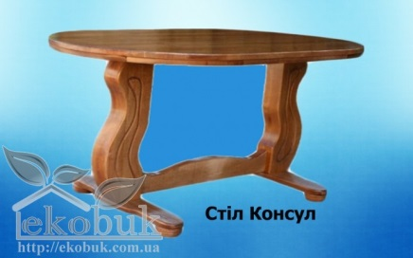 | 1400х800 +400 н12 |  | 160
 | (вставка +400)
С12 Цезар  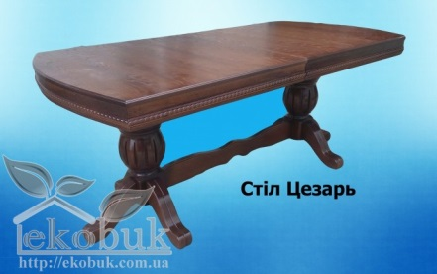 | 2000х1000 +400 н24 |  | 250
 | (вставка +400)
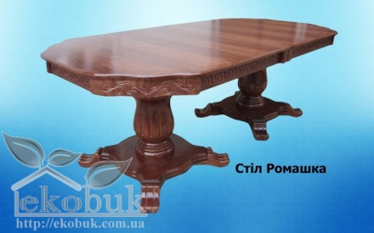  С13 Ромашка | 2000х1000 +400 н30 |  | 300
 | (вставка +400)
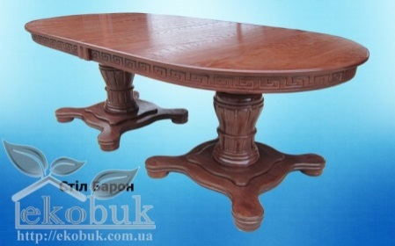  С14 Барон | 2000х1000 +400 н24 |  | 280
 | (вставка +400)
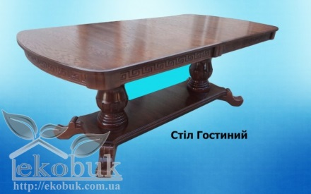  С15 Гостинний | 2000х1000 +400 н24 |  | 290
 | (вставка +400)
С16 Гриб  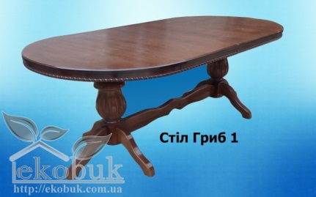 | 2000х1000 +400 н30 |  | 210
С17 Китайський  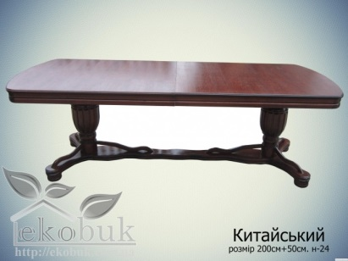 | 2000х1000 +400 н24 |  | 240
 | (вставка +400)
С18 Китайський  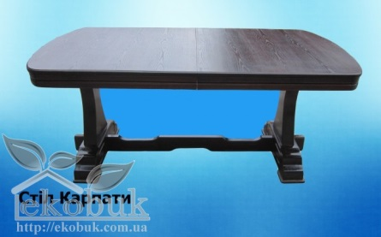 | 2000х1000 +400 н24 |  | 230
 | (вставка +400)
С19 Мілан  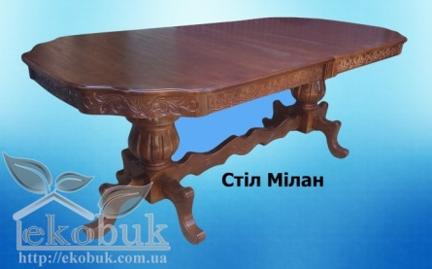 | 2000х1000 +400 н30 |  | 300
 | (вставка +400)
С20 Мурат  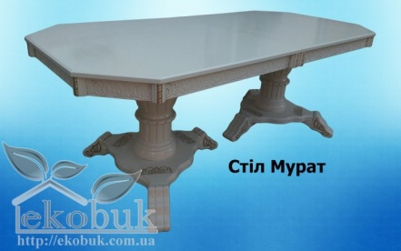 | 2000х1000 +400 н24 |  | 300
 | (вставка +400)
С21 Піраміда  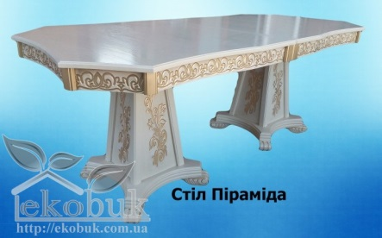 | 2000х1000 +400 н40 |  | 360
С22 Буковель  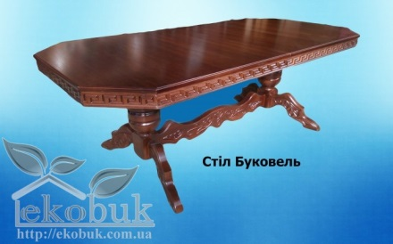 | 2000х1000 +400 н24 |  | 290
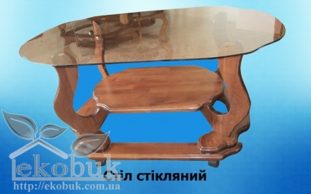  С23 Журнальний (скло) | 1050х670 |  | 80
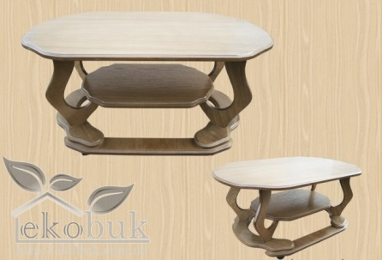  С24 Журнальний (дер.) | 1050х670 |  | 80
 | (вставка +400)
С25 Розкладний МДФ  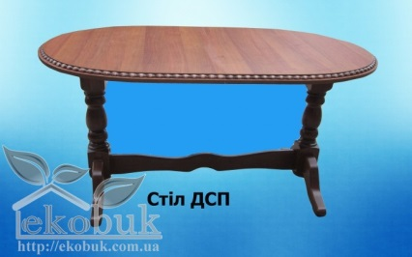 | 1400х800 +400 н10 |  | 90
С26 Кухонний МДФ  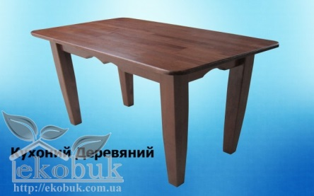 | 1100х650 н08х08 |  | 75
 | (вставка +400)
С27 Версаль Круглий  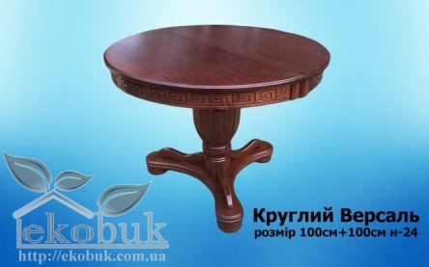 | 1000х1000 +400 н24 |  | 190
С28 Прем»єр  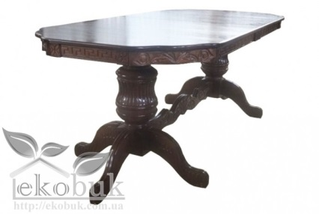 | 2000х1000 +400 н30 |  | 360
 | (вставка +400)
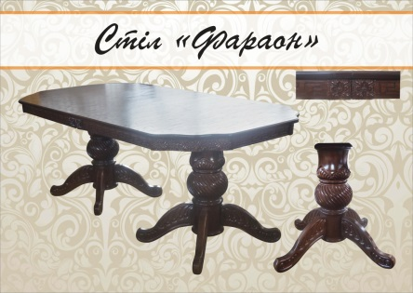  С29 Фараон | 2000х1000 +400 н30 |  | 380
 | (вставка +400)
С30 Отаман  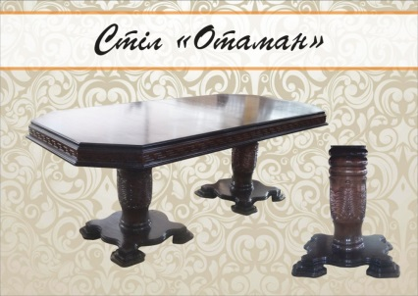 | 2000х1000 +400 н30 |  | 380

http://www.ekobuk.com.ua/

